Алгоритм программного инструмента для использования бытового смартфона в качестве спектрометра поля ионизирующих частиц на самолётах
Анохин М.В.¹, Валющев А.А.¹, Галкин В.И.², Дубов А.Е.¹, Савкин Л.В.¹
1. СКБ КП ИКИ РАН, 2. Физ. фак. МГУ.

Существенным мотивом настоящей работы стали экспериментальные исследования частоты отказов электроники в штатных условиях эксплуатации, проведённые рядом коллективов, в первую очередь на КА SERVIS 1, 2. Оказалось, что частота отказов, экспериментально измеренная в КА на основе действующих методик, иной раз отличается от предсказанной в тысячи раз.
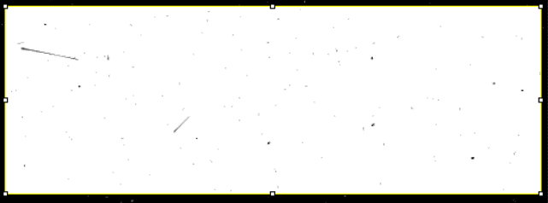
Рис. Космический аппарат ЯМАЛ 100, ЗСО, ПЗС ЛЕВ. Солнечная вспышка «Бастилия».
В то же время, за последние годы существенно уточнились и теоретические представления о процессах ионизации конденсированных сред. В частности, оказалось возможным применить принципы макроскопической термодинамики к описанию нано размерных структур. Т. Хилл и многие другие показали [1, 2], что нано термодинамика не только совместима с макроскопической термодинамикой, но и одновременно является её логическим продолжением. В частности, для описания процессов, протекающих при взаимодействии заряженных частиц с материалом чувствительного объёма микроэлектроники в зоне трека, полностью обоснованно используется стохастическая гипотеза (теория переноса Больцмана).
Чаще всего в монографиях, посвященных теории формирования треков, для оценки состояния электронного (IEL) и ядерного континуума (NIEL) конденсированной среды в зоне трека сильно ионизующей частицы применяется система двух связанных уравнений теплопроводности в частных производных, отражающих представление о существовании двух подсистем, а именно электронов и решетки ионов, которые связаны электрон-фононным взаимодействием:
,
,
где C_{γ}, λ_{γ}, A_{γ}, γ = e, i – соответственно теплоёмкости, теплопроводности и функции источников (плотность передаваемой мощности) для электронного газа и кристаллической решётки; g – константа взаимодействия электронной подсистемы с решёткой; z_{γ} – удельная энергия, полученная электронным и ионным континуумом при прохождении одиночной частицы.
Функции источников (сила осцилляторов) могут быть в принципе определены при известной из эксперимента удельной энергии, переданной электронной подсистеме z_{e} и удельной энергии, переданной решётке z_{i .} Для некоторых случаев решения этих уравнений находят аналитически, в других случаях они решаются методом численного моделирования.
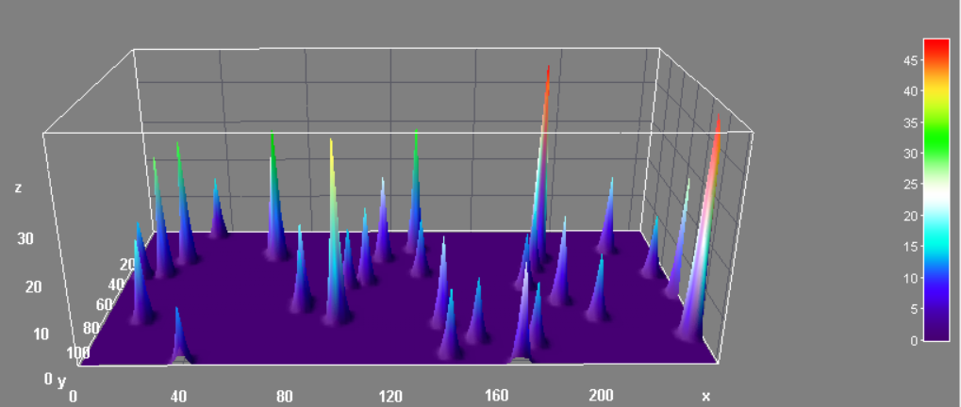
Рис. Космический аппарат ЯМАЛ 100, ЗСО, ПЗС ЛЕВ. Солнечная вспышка «Бастилия».
По нашей оценке, объёмная плотность мощности при остановке иона в области пика Брэгга составляет значение около 10¹² Вт/см³. Для сравнения, объёмная плотность мощности при взрыве динамита 5×10⁸ Вт/см³, объёмная плотность мощности теплового процесса ядерного взрыва – 10¹⁴ Вт/см³. Эволюция такого возбуждения может приводить к необычным структурным, фазовым и химическим превращениям облучаемого вещества в ближней окрестности траектории иона.

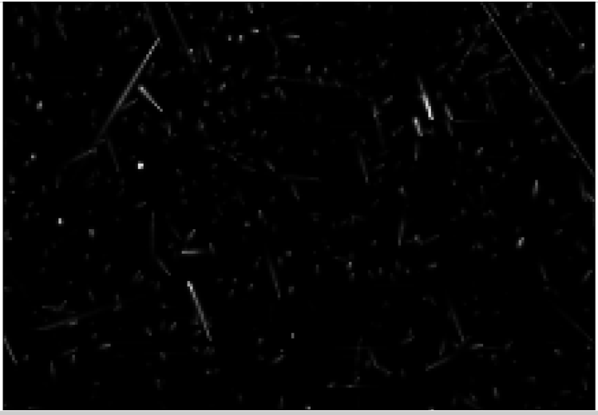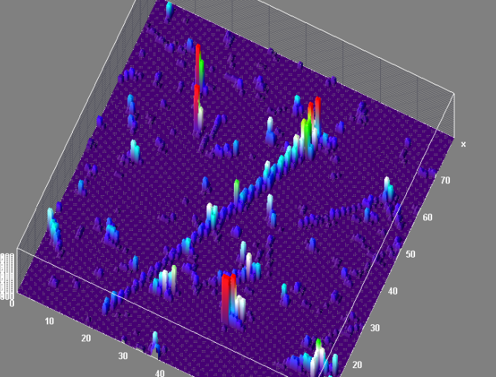

Это кадры с ПЗС LASCO (SOHO).

Необходимо отметить, что большинство практических задач, связанных с прохождением заряженных частиц в веществе, успешно решаются с помощью кодов SRIM и GEANT4 по методу Монте-Карло. Важно, что данные методы не требует записи соответствующих уравнений переноса, т. е. фактически здесь отсутствует проблема, связанная с формулировкой дискретной модели. В обоих случаях для реализации вычислительного алгоритма не требуется введения упрощений, а несомненным их достоинством является возможность учета даже самой сложной геометрии границ.
Различными независимыми группами исследователей был получен [3, 4] важный результат – радиальное распределение поглощённой дозы на треке ионизирующей частицы (рис. 1).
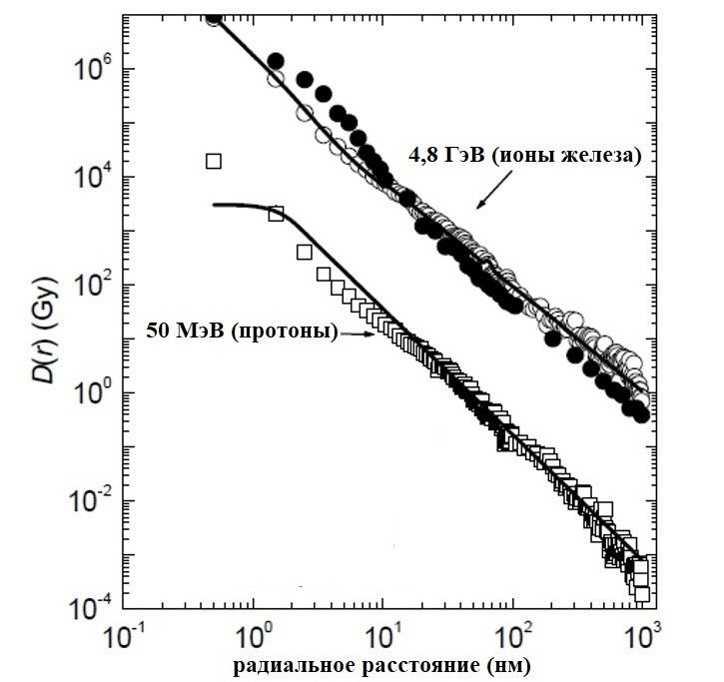

Рис. Распределение радиальной дозы вокруг трека для иона железа 4,8 ГэВ: рассчитано (открытые символы), установлено (сплошные кривые) и данные Fageeha [4] (черные точки). Также показаны (Accerman) предыдущие (сплошная кривая) и новые расчеты (открытые квадраты) для протонов с энергией 50 МэВ.

Произошло также существенное усовершенствование техники измерений параметров поля ионизирующих частиц. В обиход вошли детекторы с высоким пространственным разрешением. Plastic Nuclear Track Detectors (PNTDs) CR-39, TLD, кроме того, получили широкое распространение КМОП-матрицы и МДП-структуры.
К примеру, в эксперименте DAMIC [5] используются ПЗС-матрицы с высоким удельным сопротивлением для поиска частиц темной материи (ЧТМ) (рис. 2, 3), в частности, так называемых WIMP-частиц. Энергетический порог ПЗС-детектора составляет значение ~ 50 эВ, имея при этом отличное энергетическое и пространственное разрешение.
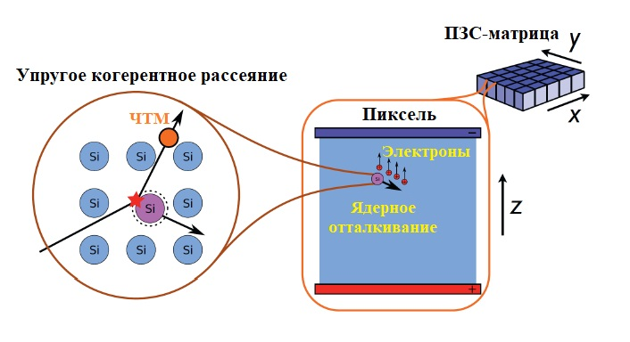
Рис. 2. Принцип детектирования WIMP частиц в эксперименте DAMIC

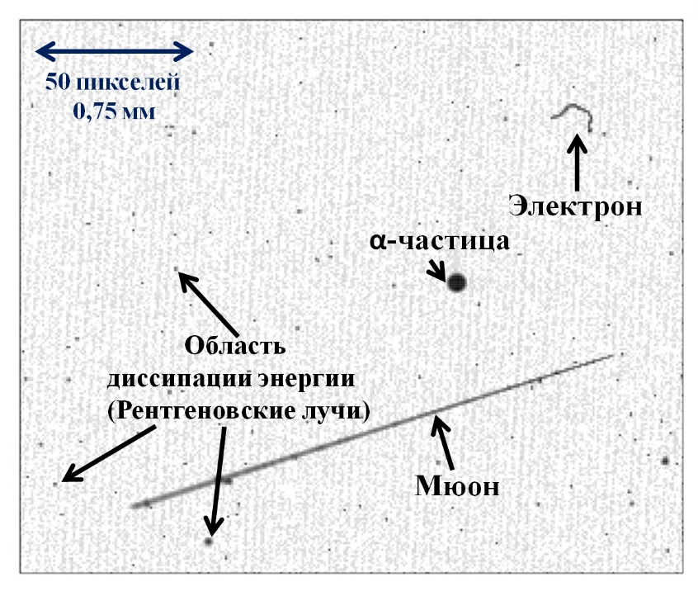
Рис. 3. Пример частиц и треков, детектируемых ПЗС-матрицей в эксперименте DAMIC

Рис. Медипикс . МКС. Солнечная вспышка.

Техника нашего исследования основана на применении композиции МДП матричных структур – полупроводниковых ионизационных камер ППИК (ПЗС). Матрица ПЗС представляет собой подложку из полупроводникового материала, на которую наносятся слой диэлектрика и система электродов. При подаче на электроды напряжения под ними в полупроводнике образуются потенциальные ямы для неосновных носителей (обедненные области). Потенциальные ямы под электродами разделены потенциальными барьерами. Совокупность потенциальных ям (ячеек) образует матрицу. Вводить заряд в ячейку можно термо- или фотогенерацией, а также за счет свободных носителей заряда, образуемых заряженными частицами. В нашем случае предметом исследования является третий эффект, первые два – фон.
При подаче на электроды последовательности тактовых импульсов напряжения происходит управляемое перемещение зарядов, накопившихся в потенциальных ямах, вдоль полупроводниковой подложки в выходной регистр и далее в выходное устройство. После прохождения частицы образовавшиеся носители диффузионно рассасываются и частично рекомбинируют.
Основными функциями системы считывания информации с ППИК являются:
а) усиление сигналов с минимально возможным шумом перед преобразованием и фильтрацией аналогового сигнала, т. е. оптимизируется соотношение сигнал/шум;
б) запоминание и мультиплексирование;
в) аналого-цифровое преобразование;
г) передача цифровых данных на внешние по отношению к ППИК устройства обработки и анализа полученных данных.
При проведении тестирования описанной методики исследования спектров плотности удельной энергии на КА мы использовали ПЗС-матрицы TK-1024-CCD прибора LASCO (SOHO).
Наличие такой техники измерения параметров поля ионизирующего излучения теперь позволяет реально измерять плотность электрического заряда, образованного ионизирующими частицами с временным разрешением до 10⁻² с, пространственным разрешением лучше 10⁻⁵ мм³ и динамическим диапазоном более чем 10³.
При этом, наряду с линейной энергией у, частотным f(y) и дозовым d(y) спектрами линейной энергии рассмотрена возможность использования
ещё одного особенно важного параметра – удельной энергии. Под удельной энергией z [Гр], понимают стохастическую величину, равную частному от деления фактически поглощенной в микрообъеме энергии ε [Дж], на массу m [кг], содержащегося в нем вещества [6]:
z = ε / m (1)
Соответственно рассматривается и возможность использования частотной
f(z) и дозовой d(z) плотности распределения удельной энергии в одиночном событии поглощения.
Эволюция заряда во времени, наблюдаемая в вокселе ППИК, при воздействии поля ионизирующего излучения, носит статистический характер. Это может быть связано, например, с тем, что ядерный континуум может длительное время существовать по сравнению с электронным, при этом сам факт наличия одного лишь ядерного континуума может также приводить к возникновению дополнительной энергии (нагрева) электронного континуума. Кроме того, энергия в ядерном континууме может быть рассмотрена независимо от электронного континуума в пике Брэгга при упругом взаимодействии. Помимо вышеперечисленного, нельзя не принимать во внимание также энергию электронного континуума, возникающую в ходе дислокационных эмиссий (электронных или фотонных) и приводящую в конечном итоге к изменению структуры кристаллической решетки.
Кроме того, нельзя не отметить, что случайный характер носят также эффекты самовосстановления локальных структур кристаллической решетки, которые обсуждались ранее.
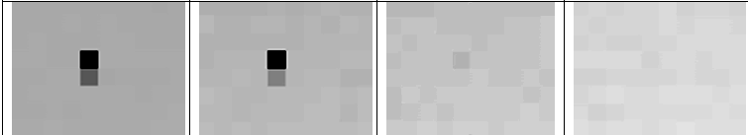
Рис. Отображение эволюции во времени заряда в вокселе ППИК, образованного в поле ионизирующих частиц, изотопного источника PuBe.

Таким образом, видимо, удаётся наблюдать явление, предсказанное Хакеном, Пригожином и Николисом [3-6] – процесс самовосстановления и самоорганизации атомных структур, нарушенных при внесении в структурированную конденсированную среду плотности мощности, достаточной для осуществления локальных фазовых переходов.

Возвращаясь к формуле удельной энергии (1), можно говорить, как минимум о четырех видах удельной энергии z_{µ} (здесь µ = e, i, B, d):
z_{µ} = ε_{µ} / m,
где ε_{µ} – соответственно, фактически поглощенная в микрообъеме энергия (Дж) электронного континуума (e); ядерного континуума (i); ядерного континуума, полученного в пике Брэгга (B); электронного континуума, возникающего в ходе дислокационных эмиссий (d); m – масса содержащегося в микрообъеме вещества (кг).
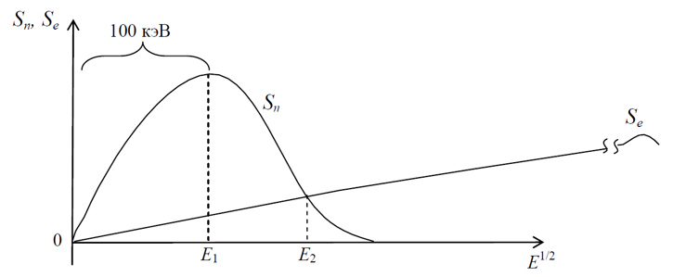
Рис. Ядерная S_{n} и электронная S_{e} тормозные способности в зависимости от энергии имплантируемого иона.

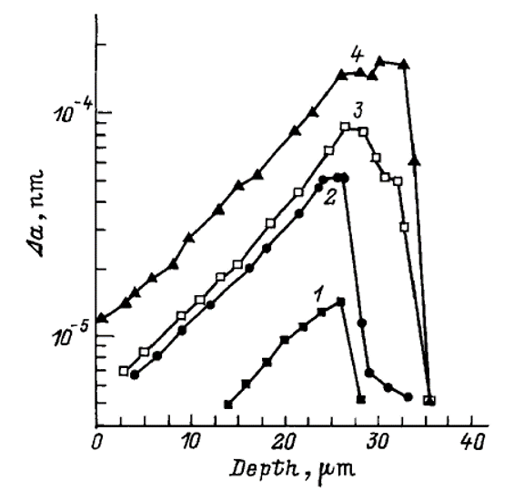
Рис. Пространственное распределение изменения периода решетки Да в кремнии, облученном ионами Кг⁺ с энергией 210MeV и дозами 8 ■ 10¹² (/), 4 • 10¹³ (2), 1 • 10¹⁴ (5) и 3 • 10¹⁴ cm⁻² (4).

Концепция предлагаемой в настоящей работе стохастической дозиметрии заключается прежде всего в том, что теперь для обозначения интенсивности событий изменения состояния чувствительного объёма микро- и наноэлектроники ( – го события для ядерного континуума и – го события для электронного континуума) предлагается использовать два исходных выражения:
(3)
(4)
где – порядковый номер события (сбоя, отказа и т.д.), определяемого при поглощении энергии от ионизирующей частицы ядерным континуумом; – порядковый номер события, определяемого при поглощении энергии от ионизирующей частицы электронным континуумом; p_{яд.i}( z_{яд.i} ) и p_{эл.j}( z_{эл.j} ) есть вероятности одиночных i – того и j – того событий в чувствительном объёме электроники при появление в нём, соответственно, z_{яд.i} и z_{эл.j} (Гр) удельной энергии. При этом плотность распределения удельной энергии f (z, t) в конкретном поле ионизирующих частиц, образованных космическими лучами, определяется экспериментально с помощью описанного нами ранее матричного воксельного детектора внутри КА.

Второй и основной мотив этой работы была недавно опубликованная информация о воздействии космических лучей на пассажиров и экипаж самолётов, совершающих рейс на большой высоте (порядка 10 км).

Видеозапись на смартфон продолжительностью 4 мин. 54 сек. осуществлялась на борту пассажирского самолета AF385 на высоте 10 тыс. метров на авиарейсе Каракас (Венесуэла) – Париж (рис. 1).
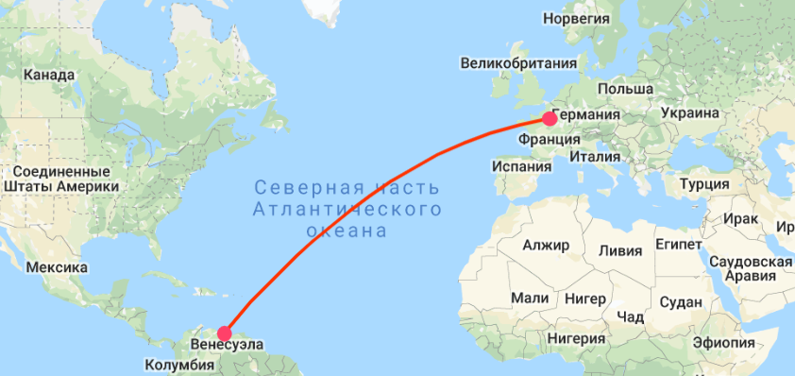
Рис. 1. Схема авиарейса Каракас – Париж

Исходный видеофайл размером 8,18 Мб в формате .mp4 посредством программы Free Video to JPG Converter v.5.0.101build 201 был конвертирован посредством функции раскадровки на 8794 кадра формата .jpg.



Исходные данные:
1) Видеозапись длительностью 133 минуты;
2) Размер файла в формате MP4 201,2 Мб;
3) Количество кадров после раскадровки: 242 тыс. кадров;
4) Количество кадров с событиями: 43759 кадров.
Исходный видеофайл размером 201,2 Мб в формате .mp4 посредством программы Free Video to JPG Converter v.5.0.101build 201 был конвертирован на 242 тысячи кадров формата .jpg.
В данном эксперименте из было выявлено 43759 кадров с событиями, на основе чего была построена итоговая гистограмма распределения удельной энергии (рис. 1) для эксперимента на борту самолета AF385. В качестве эталонной на рис. 3 также приводится гистограмма распределения удельной энергии, полученная в ходе лабораторного эксперимента с источником.

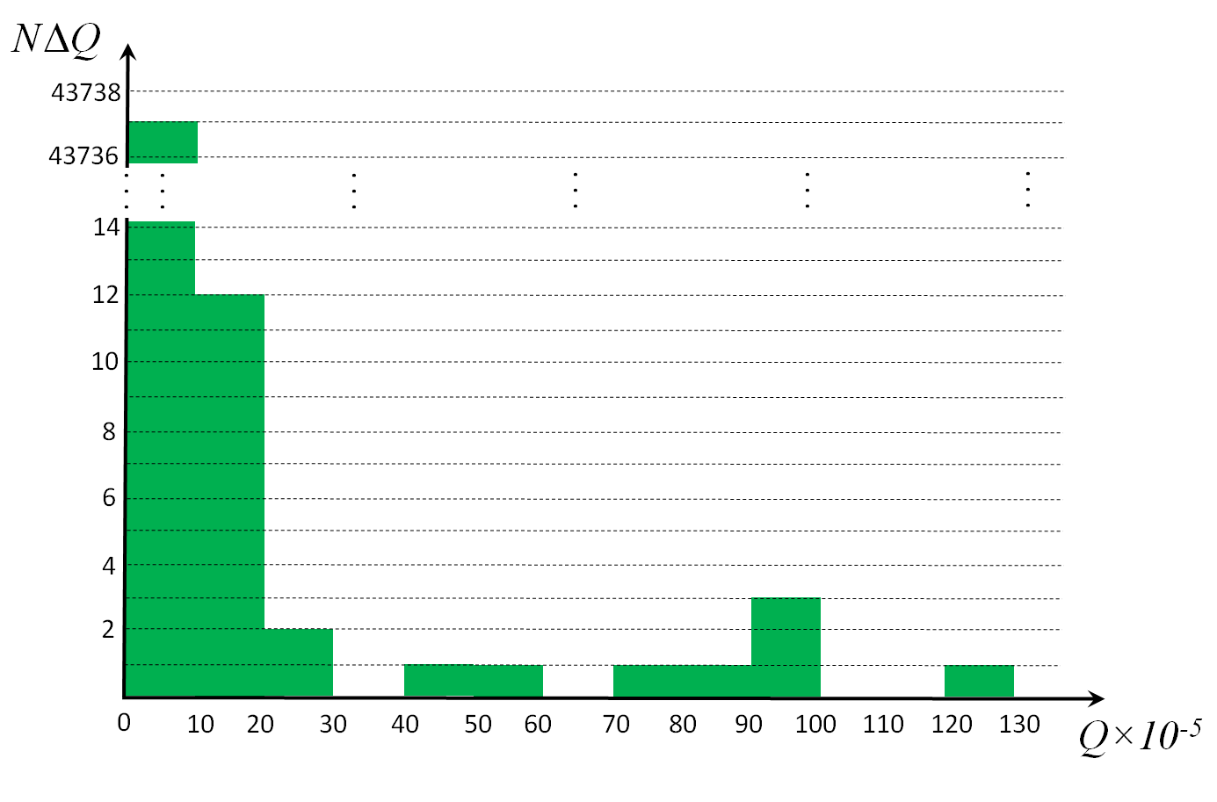
Рис. Спектр удельной энергии на борту самолета AF385 при перелёте из Каракаса в Париж при спокойном Солнце.

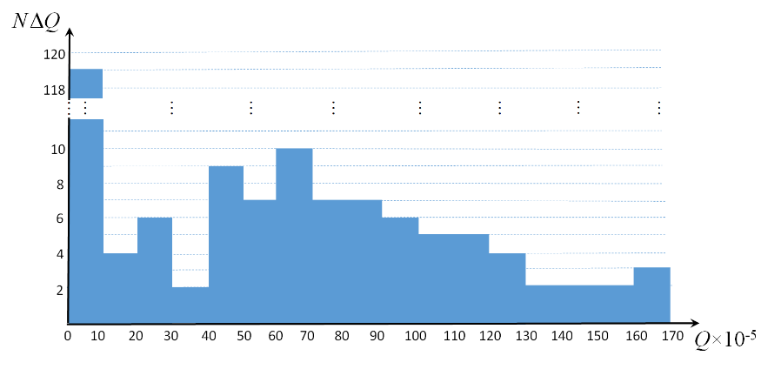
Рис. Спектр удельной энергии в поле ионизирующих частиц формируемом изотопом Pu 239.

